新北市立土城國民中學109學年度第1學期 第1次段考 地理科（八年級）A試題

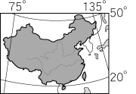
【試題共2 頁】
一、選擇題：每題3分
1.( ) 附圖為中國疆域圖，由圖中不能看出中國疆域哪一特色？ (A)面積廣大 (B)國土完整 (C)位居溫帶 (D)地形複雜。
2. ( )亮亮學習《中國的地形》單元後，整理了一張中國主要高原的地理景觀簡表，如附表所示，其中哪一項資料不正確？ (A)甲 (B)乙 (C)丙 (D)丁。
3. ( )附圖為中國山脈主要走向的分布圖，其成因多與板塊活動有關。請問：附表中有關圖中三大板塊分布的整理，何者最為正確？
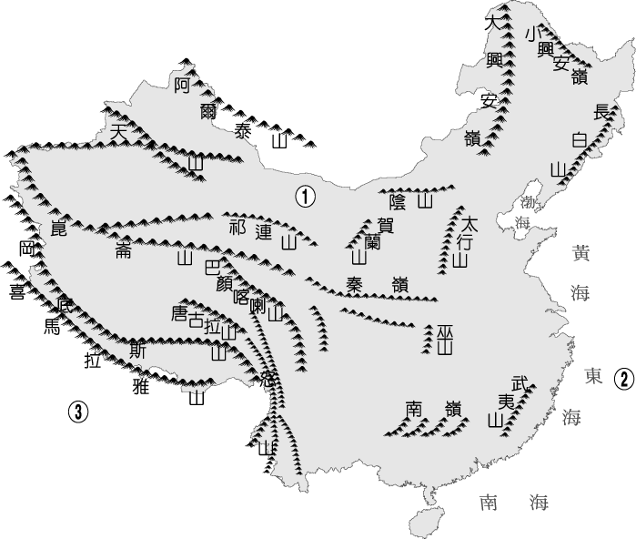
 | ① | ② | ③
甲 | 歐亞板塊 | 印澳板塊 | 太平洋板塊
乙 | 歐亞板塊 | 太平洋板塊 | 印澳板塊
丙 | 太平洋板塊 | 歐亞板塊 | 印澳板塊
丁 | 印澳板塊 | 太平洋板塊 | 歐亞板塊
(Ａ)甲 (Ｂ)乙 (Ｃ)丙 (Ｄ)丁。
4. ( )承上題，中國境內的季風氣候可分為熱帶、副熱帶和溫帶。其中，副熱帶和溫帶這兩種氣候的分界為哪一座山脈？ (Ａ)太行山 (Ｂ)大興安嶺 (Ｃ)秦嶺 (Ｄ)天山。
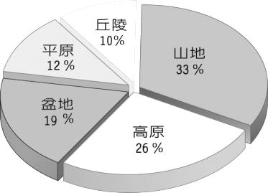
5. ( ) 附圖為中國各類地形面積所占比例圖，從圖中資訊可推測出哪項事實？(A)地勢西高東低 (B)疆域面積廣闊 (C)地形種類複雜 (D)山脈的走向
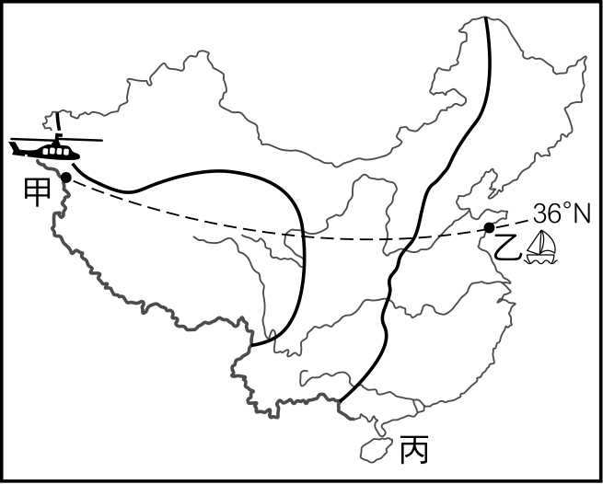
6. ( )冒險王明道受製作單位委託至中國拍攝影片如附圖，他從甲地乘坐直升機沿著36°N至乙地，旅程中他會依序看到哪些地形？(A)黃土高原→青藏高原→華北平原 (B)華北平原→青藏高原→黃土高原 (C)青藏高原→華北平原→黃土高原 (D)青藏高原→黃土高原→華北平原
7. ( )中國的地勢共分成三大階梯，如附圖所示。請問：這種地理現象對當地所造成的影響有哪些？
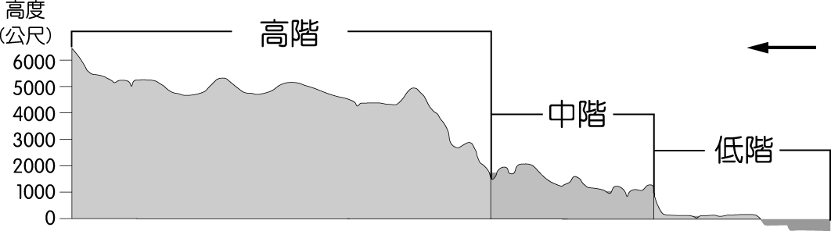
甲、西部山脈呈東西走向，利於農業發展
乙、東側較低平影響，水氣可以深入內陸
丙、重要大河大多由西往東流
丁、河川夾帶泥沙向東流動，淤積於印度洋沿海海岸
(Ａ)甲、乙 (Ｂ)丙、丁 (Ｃ)乙、丙 (Ｄ)甲、丁。
8.( ) 承上題上圖中請問：若依其分布形態加以判斷，則箭頭所指方向應該為何？(Ａ)東方 (Ｂ)西方 (Ｃ)南方 (Ｄ)北方。
9.( ) 下圖是中國年雨量分布圖。圖中甲處多雨的原因，是哪一夏季季風帶來何處海洋的水氣有關？ (A)西南季風、印度洋 (B)西南季風、太平洋 (C)東南季風、印度洋 (D)東南季風、太平洋。
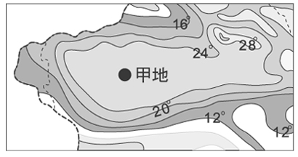
10.( )右圖是中國某地區七月等溫線的分布圖，由其分布特徵可知，甲地最可能屬於何種地形？ (A)山地 (B)高原 (C)盆地 (D)平原。
二、題組題：每題3分(第33題4分，其他題3分)
●附圖(一)為中國地形剖面圖、附圖(三)為中國地勢三級階梯圖。請問：(回答11〜.12題)
11.( )附圖(一)是沿著附圖(二)中的哪條剖面線所繪製而成的？(A)甲 (B)乙 (C)丙 (D)丁
圖(一)

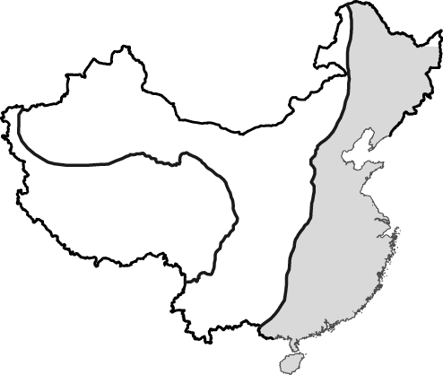

A

圖(二)
圖(三)
【背面尚有試題】
12.( )承上題 圖(三)為中國地勢三級階梯圖，圖中的A區主要的地形主體為下列何者？
甲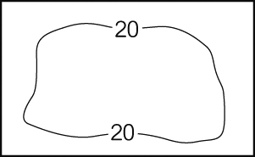 乙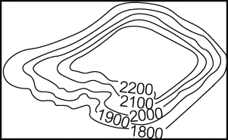
丙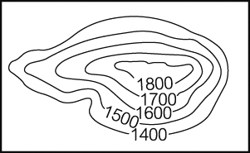 丁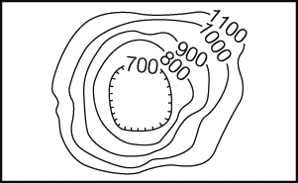
(A)甲乙 (B)乙丙 (C)丙丁 (D)乙丁
●下表為中國某地區的氣溫、雨量紀錄表。請問：(回答13〜18題)
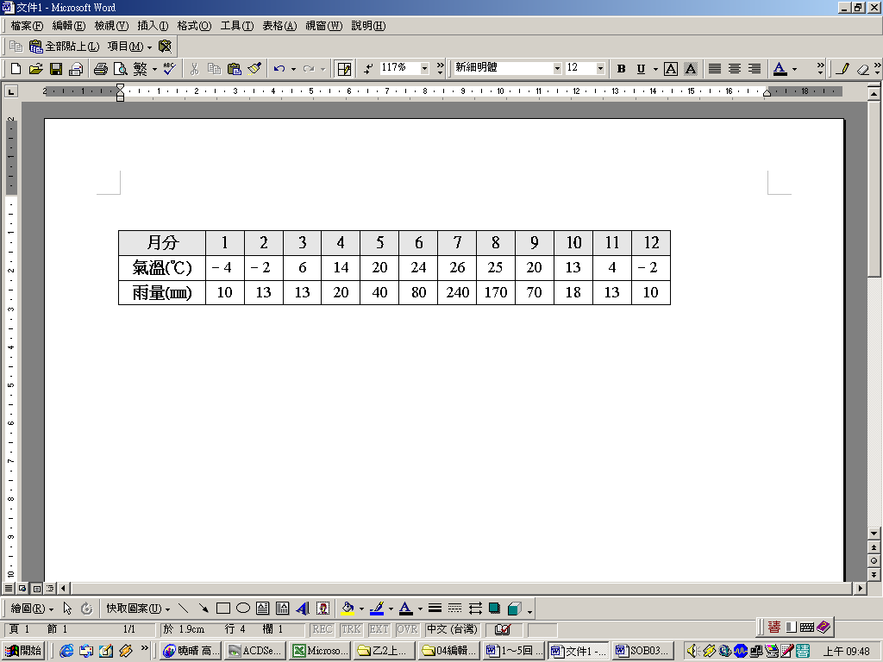
13.( )該地區具有哪一降雨特徵？ (A)夏乾冬雨 (B)全年乾燥少雨 (C)降雨集中夏季 (D)全年溼潤多雨。
14.( )該地區年溫差是？ (A)22℃ (B)30℃ (C)-6℃ (D)-30℃。
15.( )該地區的氣候類型是何？(A)熱帶季風氣候 (B)副熱帶季風氣候 (C)溫帶季風氣候 (D)高地氣候。
16.( )利用該地區氣候紀錄表的資料來判斷，圖中月份與下圖圖中那一點最為吻合？(A)甲 (B)乙 (C)丙 (D)丁
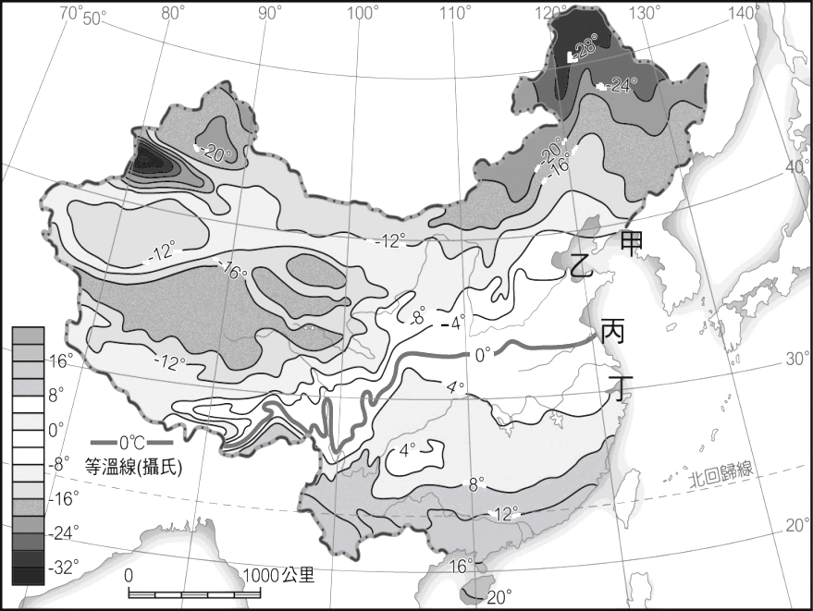
17.( )承上題，圖中等溫線分布的情形，主要是受哪一個因素的影響？ (A)距海遠近 (B)季風風向 (C)緯度高低 (D)地勢高低。
18.( )承上題，圖上哪一條等溫線，大致與秦嶺、淮河的分布一致？ (A)甲 (B)乙 (C)丙 (D)丁。
●下圖是中國三大氣候類型分布圖，圖中有甲、乙、丙、丁四點，其中甲、乙兩地的海拔高度均不超過300公尺。請問：(回答19〜27題)

19.( )右圖為某地的氣候圖。該地的氣候類型最適合出現在上圖中何處？ (A)甲 (B)乙 (C)丙 (D)丁。
20.( )在上圖中甲與乙間的分界線，主要是依據何項氣候資料為界？ (A) 年雨量250公釐 (B) 年雨量500公釐 (C) 年雨量750公釐 (D) 一月均溫0℃。
21.( )何處的冬季氣溫可能最高？ (A)甲 (B)乙 (C)丙 (D)丁。
22.( )右圖為氣候垂直分布圖，最適合出現在在上圖中何處？ (A)甲 (B)乙 (C)丙 (D)丁

23.( )上圖中哪一點的年溫差和日溫差均大？ (A)甲 (B)乙 (C)丙 (D)丁。
24.( )圖中哪一區冬寒夏涼，溫差不大？ (A)甲 (B)乙 (C)丙 (D)丁。
25.( )圖中季風氣候自北而南有溫帶、副熱帶、熱帶三種類型的主因為何？ (A)緯度高低 (B)雨量多寡 (C)海陸分布 (D)地勢高低
26.( )圖中形成乾燥氣候的原因？ (甲)受地形阻隔
(乙)深居內陸，距海遙遠 (丙)位於東南季風的迎風坡
(丁)上空籠罩著副熱帶高壓 (A)甲乙 (B)甲丙 (C)乙丙 (D)丙丁。
27.( ) 中國的氣候可分為季風、乾燥、高地三大類型，下列何者不是判別氣候類型的要素？ (A)高度 (B)植被 (C)季風 (D)雨量。
●下圖為中國某月分的氣壓分布圖。請問：(回答28〜33題)
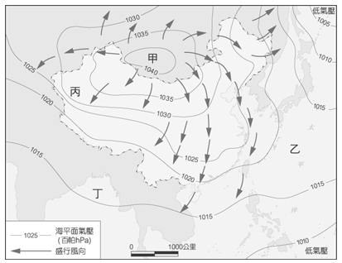
28.( )依據氣壓走向，此圖最可能發生在哪一個季節？ (A)春 (B)夏 (C)秋 (D)冬。
29.( )圖中何處是高氣壓中心的正確位置？ (A)甲 (B)乙 (C)丙 (D)丁。
30.( )請問：下列何者代表此季氣壓風向示意圖？
(A)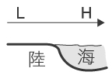(B)(C)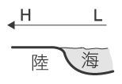 (D)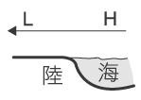
31.( )請問：季風的形成原因為何？ (A)洋流影響 (B)緯度影響 (C)大範圍的海陸性質差異 (D)地勢高低
32.( )承上題，中國此時的季風，以下列哪些為主？
(甲)東北風 (乙)西南風 (丙)西北風 (丁)東南風
(A)甲乙 (B)乙丙 (C)甲丙 (D)乙丁。
33.( ) 此時臺灣的天氣特徵最有可能為下列何者？ (A)風強雨驟，巨浪滔天 (B)萬里無雲，烈日當頭 (C)寒風颼颼，霜覆大地 (D)綿綿細雨，甚而成災。(4分)

【試題結束】

新北市立土城國民中學109學年度第1學期 第1次段考 地理 科（ 8 年級）A試題解答

選擇題：
1 | 2 | 3 | 4 | 5 | 6 | 7 | 8 | 9 | 10
D | B | B | C | C | D | C | B | A | C
11 | 12 | 13 | 14 | 15 | 16 | 17 | 18 | 19 | 20
B | D | C | B | C | B | C | C | A | B
21 | 22 | 23 | 24 | 25 | 26 | 27 | 28 | 29 | 30
D | C | B | C | A | A | B | D | A | B
31 | 32 | 33 | 1〜32題3分，33題4分
C | C | C

